Министерство науки и высшего образования Российской Федерации

Федеральное государственное бюджетное образовательное учреждение

высшего образования «Кубанский государственный университет»

Кафедра вычислительных технологий

**ОТЧЕТ**

о выполнении лабораторной работы №3

по дисциплине «Обработка больших данных»

Тема**:** Работа с графиками и диаграммами в R

Выполнил: ст. гр. 36/2

Решетка Д.В.

Проверил: преподаватель

Яхонтов А.А.

Краснодар

2025

**Цель:** научиться работать с графиками.

### **Задание**

1. Собрать данные согласно варианту по указанному виду и спорта в заданных странах.
2. Вывести графики динамики олимпийских достижений заданной страныпо виду спорта относительно временной шкалы – столбчатую диаграмму по количеству мест 1-8 (спортсменов заданных стран) по каждой Олимпиаде по назначенному виду спорта, круговую диаграмму по количеству первых мест в каждой из олимпиад, функциональные графики - тенденции изменения количества призовых мест отдельно по мужчинам и женщинам за последние 30 лет.
3. Вывести графики изменения спортивных достижений 1) по золотым медалям и 2) по призовым 3-местам по 7-и странам-призерам (разными цветами и точками) за последние 6 олимпиад.
4. Используя тот же источник, выбрать информацию за последние 6олимпиад по заданному виду спорта, аккумулировать данные по мужчинам и женщинам (отобразить на одном графике разными линиями), вывести динамику и статистику на графики (функциональный, столбчатый, круговой), используя изученные приемы оформления, в том числе массив графиков на одном поле.

**Вариант**:



**Ход работы**

1. Исходные данные:

Скриншот с сайта olympteka.ru

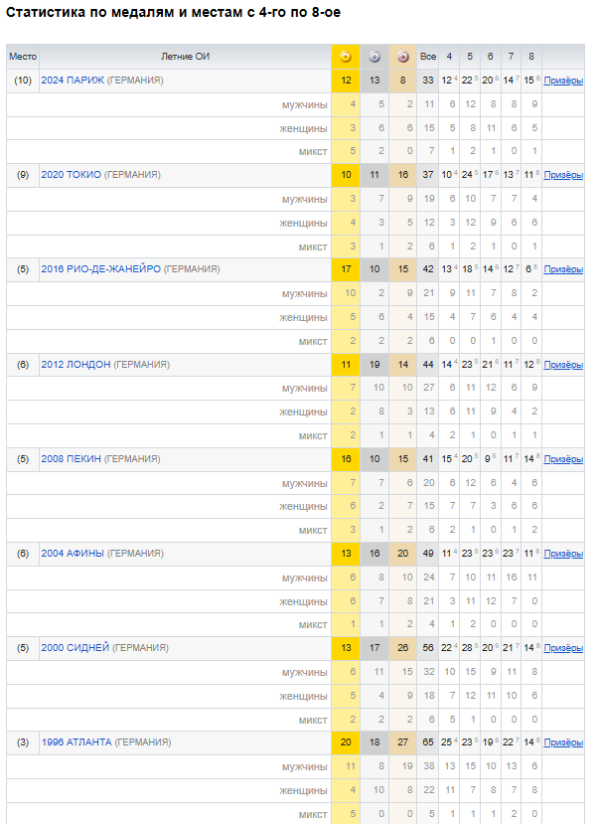

Таблица с данными германии по велоспорту.

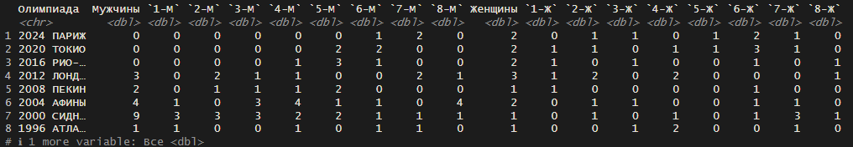

Таблица с данными всех стран по всем дисциплинам.

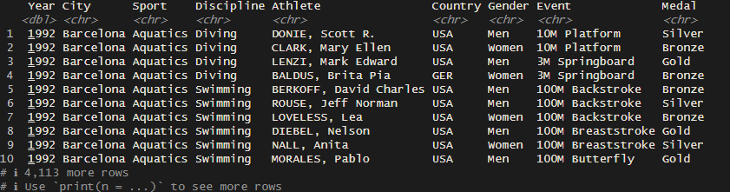

1. Столбчатая диаграмма по количеству мест (Германия).

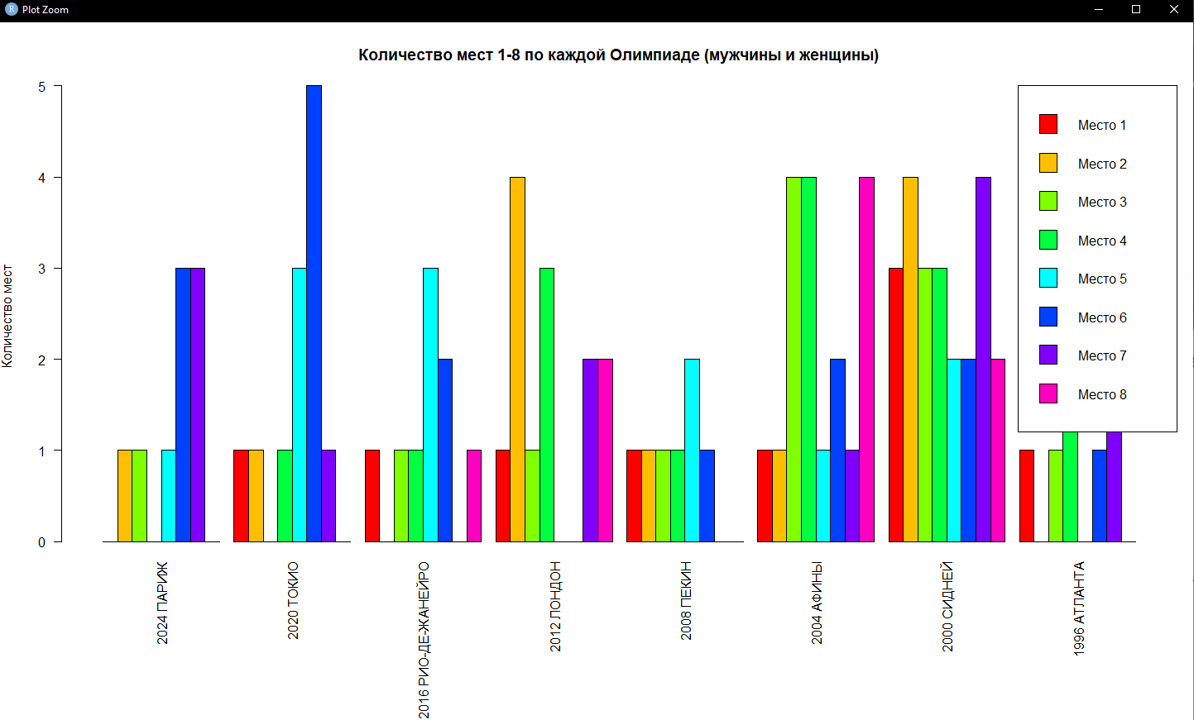

Как видно из графика Германия по велоспорту стабильно получает золотые медали, однако последние олимпиады наблюдается большое количество 5-6 мест. В 2000 году были показаны лучшие результаты.

1. Круговая диаграмма по количеству первых мест в каждой из олимпиад (Германия).

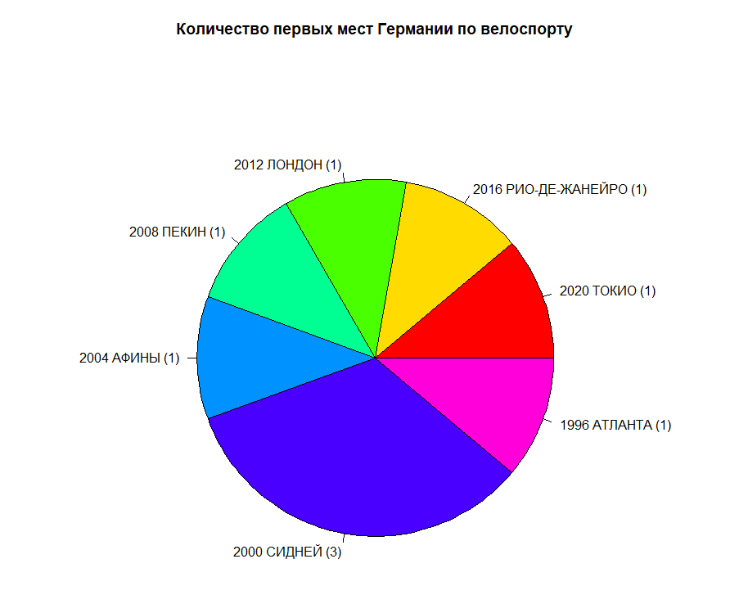

Данная диаграмма подтверждает, что Германия стабильно занимает первые места, однако их количество невелико – по одному за олимпиаду. Но есть исключение – олимпиада в Сиднее.

1. Тенденции изменения количества призовых мест отдельно по мужчинам и женщинам (Германия).

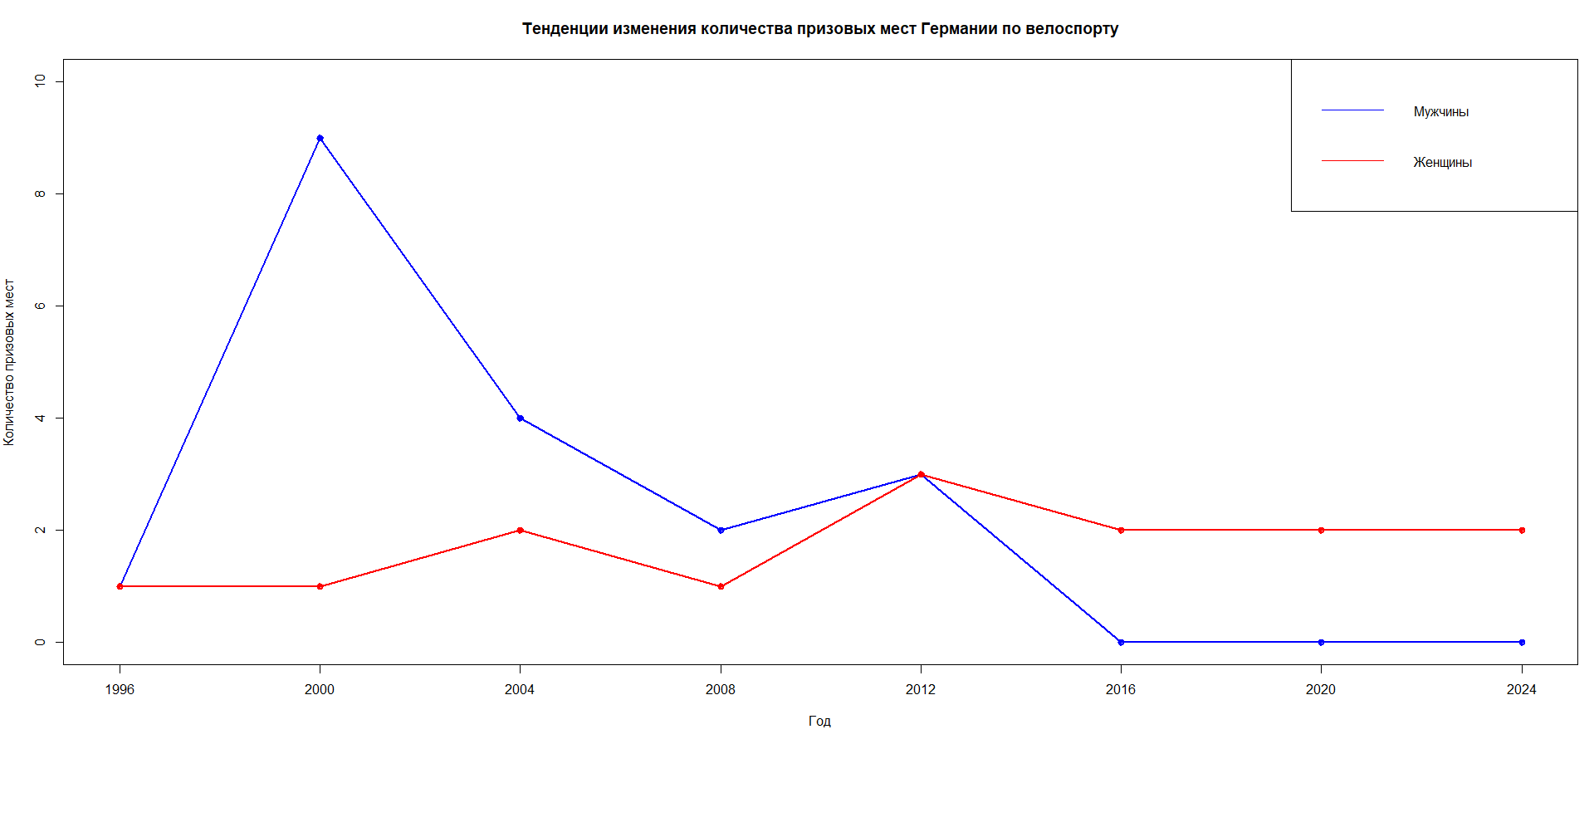

Как видно из графика мужчины получали заметно больше призовых мест до 2012 года, однако затем тенденция изменилась и женщины стали получать лучшие результаты.

1. График изменения спортивных достижений по золотым медалям (7 стран).

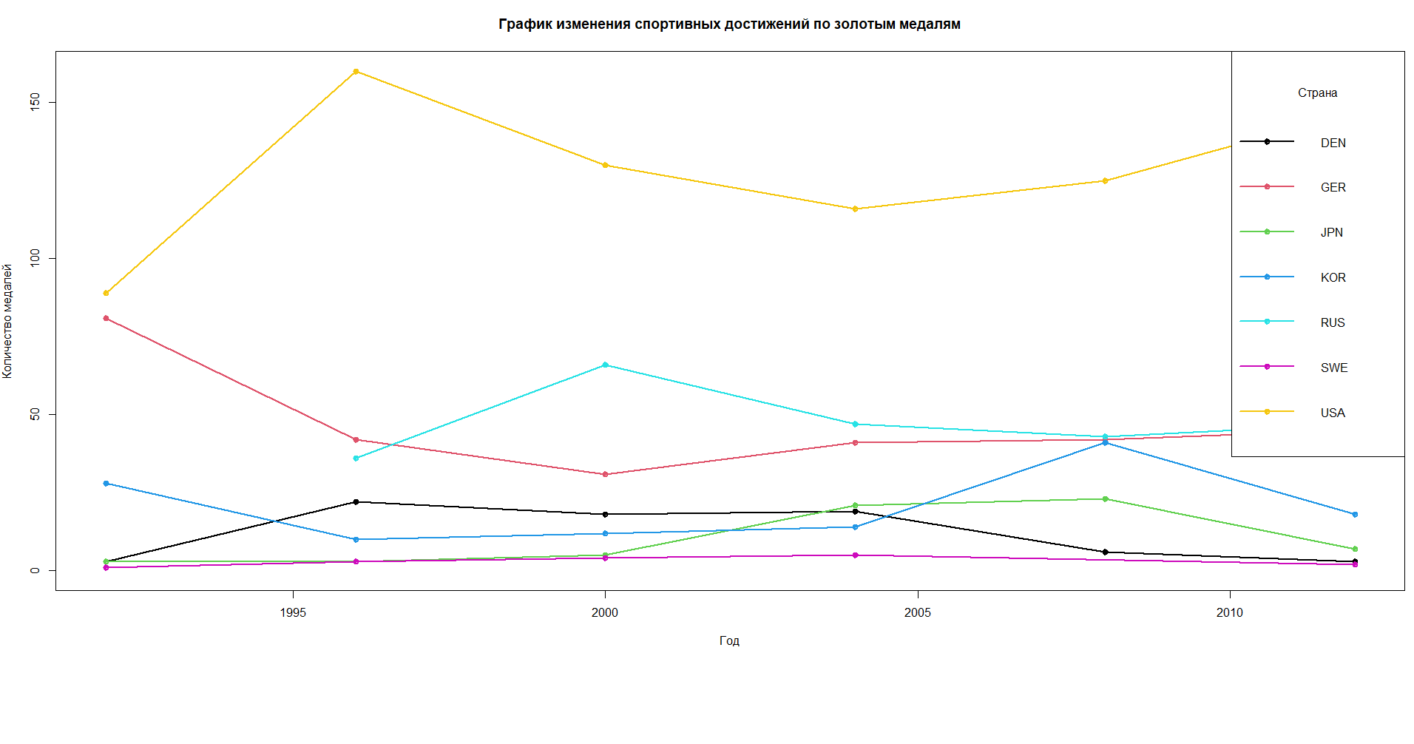

На графике видно, что США на протяжении всего времени получала больше всего золотых медалей и является недосягаемым уровнем для других стран. Другие претенденты имеют небольшую разницу в медалях, кроме России и Германия, которые явно выделяются.

1. График изменения спортивных достижений по призовым 3-м местам (7 стран).

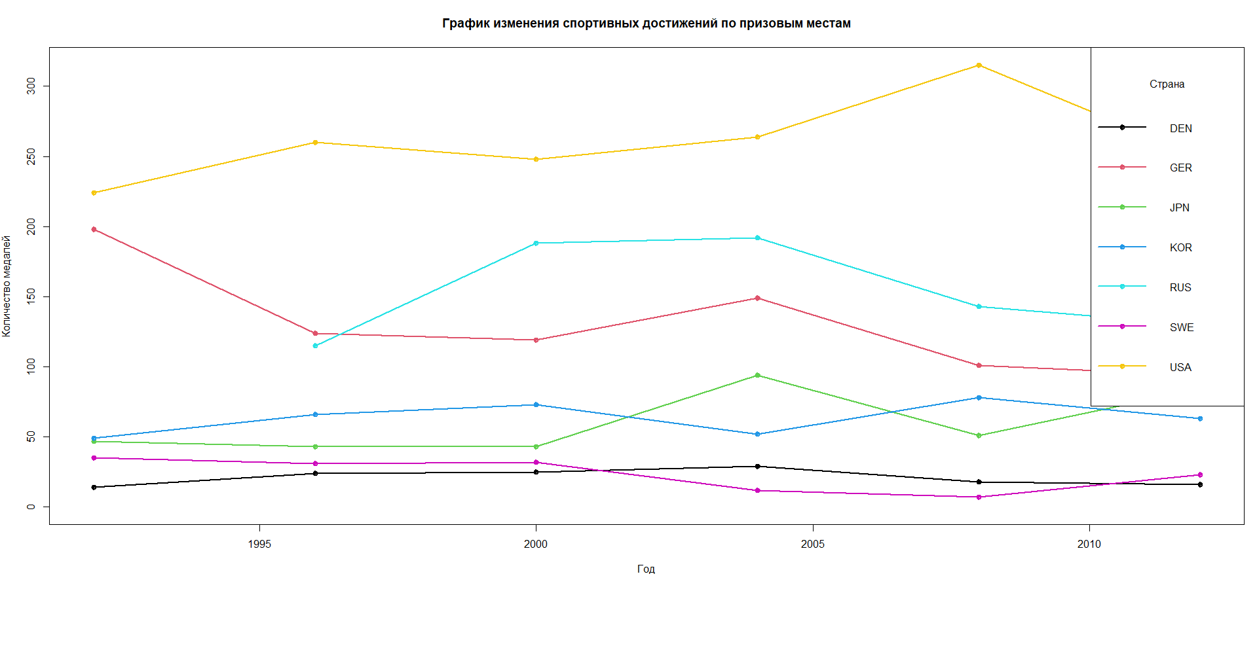

Данный график схож с графиком золотых медалей, явно выделяется США, однако Россия и Германия в некоторых олимпиадах были близки к ней.

1. Столбчатая диаграмма по мужчинам и женщинам (Германия).

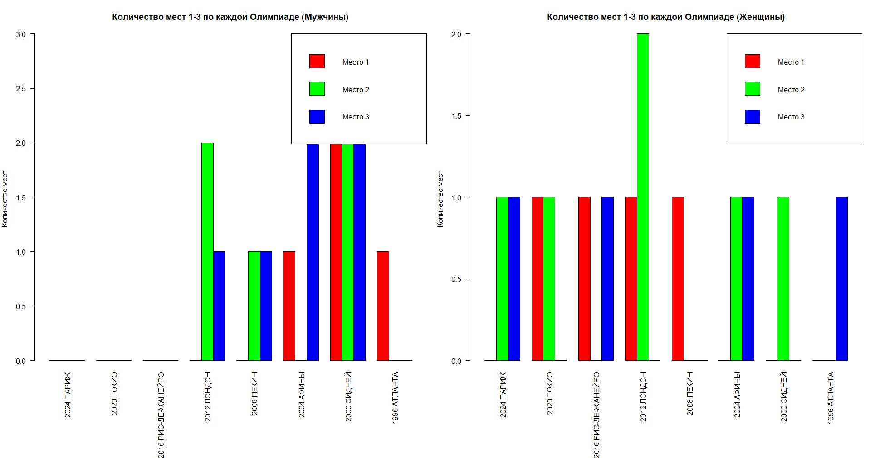

Как видно из графика Германия перестала получать призовые места по велоспорту среди мужчин в последние олимпиады, а женщины, в свою очередь, показывают хорошие результаты.

1. Круговая диаграмма по мужчинам и женщинам (Германия).

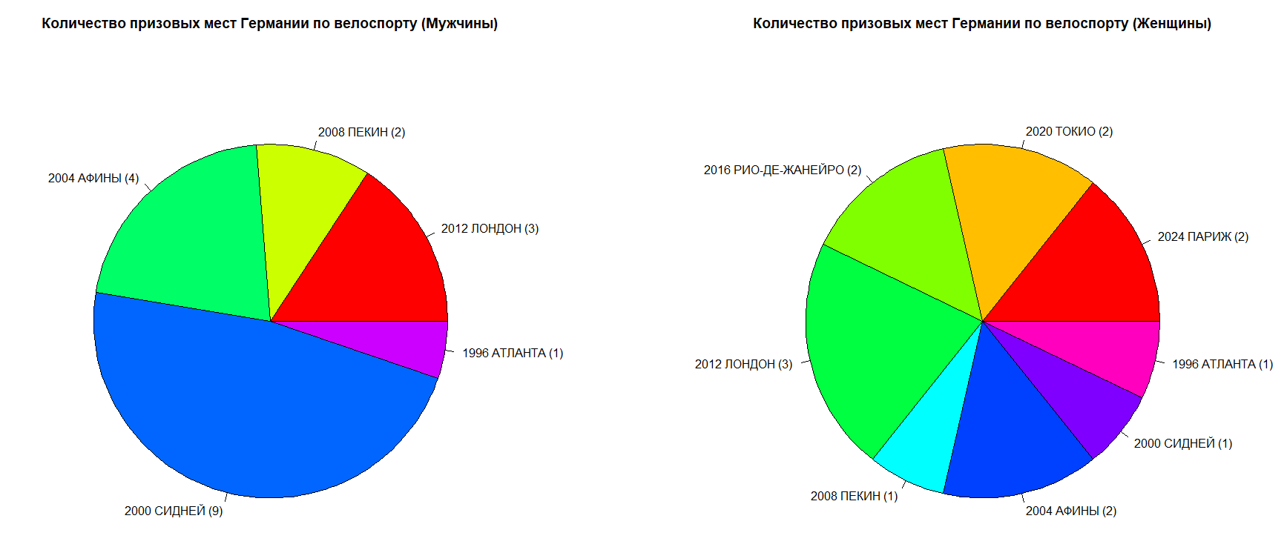

Исходя из диаграммы, можно сказать, что женщины стабильно занимают призовые места на олимпиадах, а мужчины показали отличные результаты в Сиднее.

**Вывод**

В ходе выполнения лабораторной работы была проведена работа с графиками.